台北市立松山高中九十五學年度第二學期期末考二年級自然組地理科試卷
單選題( 每題2分)
1.下列哪兩項游耕的特色最有利於雨林環境的維繫？(甲)多樣栽培；(乙)焚燒林木，可增進清理田地的效率；(丙)不深犁土壤，可減緩表土流失；(丁)休耕年限長，可助地力的恢復。 (A)甲乙 (B)乙丙 (C)甲丁 (D)丙丁(E)乙丁。
2.下列各種西非地區的地理現象中，何者與西非曾淪為殖民地「無關」？ (A)國家眾多 (B)種族複雜 (C)熱帶栽培業為經濟主體 (D)沿海地區的首都為各國最大都市 (E)鐵路建設多由沿海地區向內陸延伸。
3.充足而廉價的動力是影響煉銅工業區位分布的主要因素。剛果民主共和國若欲發展煉銅工業，則可依賴何種動力來源？ (A)水力 (B)煤礦 (C)石油 (D)核能 (E)天然氣。
4. 下面是五種地形的透視圖，試問：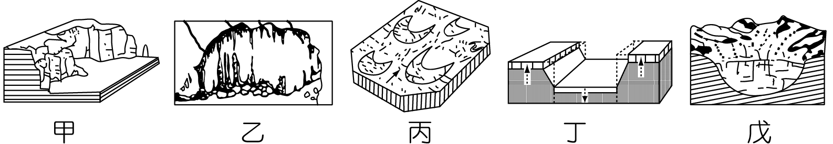
白人在撒哈拉以南的非洲開發較晚，和上面哪一種地形有關？ (A)甲 (B)乙 (C)丙 (D)丁 (E)戊。
5.迦納的可可生產量豐，是其經濟最大收入，但迦納為何需要向國外進口玉米、稻米等糧食？ (A)沙漠區範圍大 (B)境內飽受沙漠化威脅，耕地減少 (C)致力生產單一經濟作物，糧食栽培不力 (D)戰爭頻仍，耕地被破壞 (E)北美糧產廉價而質優。
6.非洲哪一條河流流經的地區，具有「河口入海處終年有雨，內陸地區距海愈遠，乾季愈長，雨季愈短；氣溫變化，沿海較內陸小」的氣候特徵？ (A)橘河 (B)尼日河 (C)尼羅河 (D)剛果河 (E)三比西河。
7.非洲的肯亞和剛果民主共和國都有赤道通過國境，年溫差都小，但前者氣溫涼爽宜人，而後者終年高溫，此種差異的主要影響因素是： (A) 植被 (B)湖泊的大小 (C)洋流的性質 (D)盛行風的向背 (E)地勢的高低。
8.海岸沙漠的形成與沿岸洋流的特性密切相關，下列哪些洋流流經的海岸有沙漠生成？(甲)拉布拉多洋流；(乙)本吉拉洋流；(丙)阿古拉斯洋流；(丁)加那利洋流；(戊)秘魯洋流。 (A)甲丙丁 (B)甲丁戊 (C)乙丙戊 (D)乙丁戊 (E)甲乙丁。
9.南非素以礦產著名，諸如金礦、鑽石礦及白金礦等。其之所以有這麼多礦藏，與下列何者最有關係？ (A)地質多斷層 (B)地層褶曲作用強烈 (C)地層為古老的結晶性基岩 (D)岩層排列整齊 (E)河流侵蝕強烈。
10.下列哪一幅等高線圖最能表現南部非洲的地形主體？
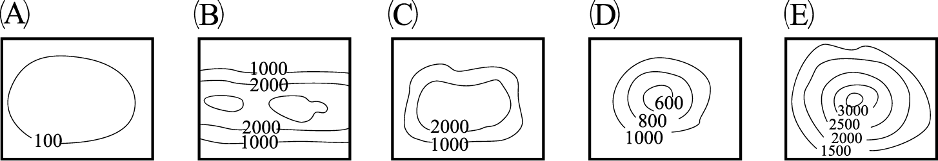

11.在殖民勢力未進入東非之前，東非的內陸維持著傳統的農牧活動，但沿海一帶在紀元前即已有輸出內陸物資的貿易活動；阿拉伯人利用風向，往返於阿拉伯與東非沿海之間，改變了東非沿海的市鎮與生活。請問：阿拉伯人利用什麼風向的風往返於阿拉伯與東非之間？ (A)東北風與西南風 (B)東北風與東南風 (C)西北風與東南風 (D)西北風與西南風 (E)北風與南風。
12.東非各國在歐人殖民後，即開始了以農牧產品輸出為主的經濟型態；其中衣索比亞、烏干達、盧安達、蒲隆地的何項產品輸出占輸出比重的一半以上？ (A)咖啡 (B)可可 (C)丁香 (D)香草 (E)橡膠。
13.十九世紀末期以後，歐洲列強開始殖民非洲，請問東非各國主要是歐洲哪二個國家的殖民地？ (A)英國、法國 (B)法國、荷蘭 (C)西班牙、葡萄牙 (D)葡萄牙、比利時 (E)英國、德國。
14.衣索比亞是東非國家中唯一得以免於被殖民的國家，其得以保持獨立的原因是： (A)地形阻隔 (B)氣候溼熱 (C)傳染病盛行 (D)深居內陸 (E)強權勢力的緩衝地。
15.觀光業的收入是肯亞主要的經濟來源之一，若至肯亞旅行，除了可以欣賞繁盛野生動物外，還可見到哪些自然景觀？(甲)火山；(乙)峽灣；(丙)斷崖；(丁)岩漠；(戊)雪景。以上正確者為： (A)甲乙丙 (B)甲乙丁 (C)甲丙戊 (D)甲丁戊 (E)乙丙戊。
16.據聯合國2000年的統計資料，非洲是全球愛滋病死亡和帶病人數最多的一洲。專家們認為「除了性觀念開放外，都市化是愛滋病在非洲快速擴散的主因」。請問愛滋病在非洲的肆虐，由下列哪些人口現象最能夠反映出來？(甲)出生率下降；(乙)平均壽命下降；(丙)嬰兒死亡率上升；(丁)人口扶養比上升；(戊)離婚率上升。 (A)甲乙丙 (B)甲丁戊 (C)乙丙丁 (D)丙丁戊 (E) 甲乙丙戊。
17.參考右圖，奈洛比一年中有兩次多雨及兩個高溫期。
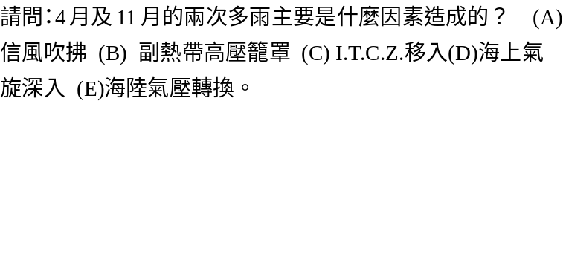 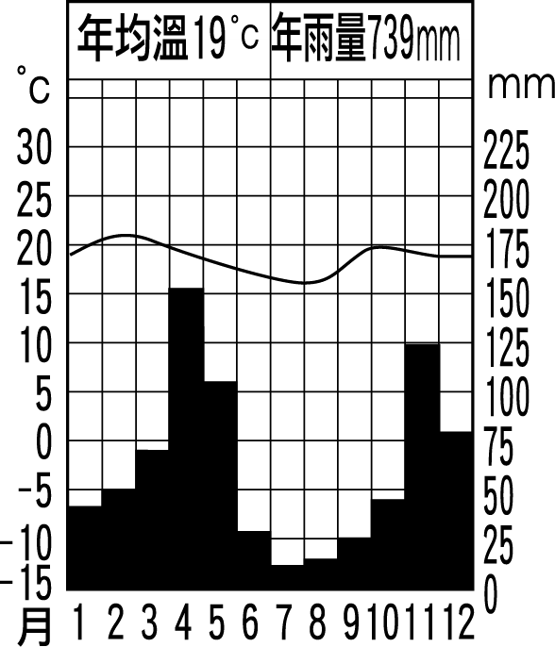

◎.撒赫耳(Sahel)是一片緩和起伏的草原，寬約200～400公里，北邊與撒哈拉沙漠為鄰，南邊雖與林地接壤，是乾燥東北風與潮溼西南風的交會區。當西南風無法深入內陸時，嚴重乾旱常會造成撒赫耳地區作物歉收。請回答下列18-20題：
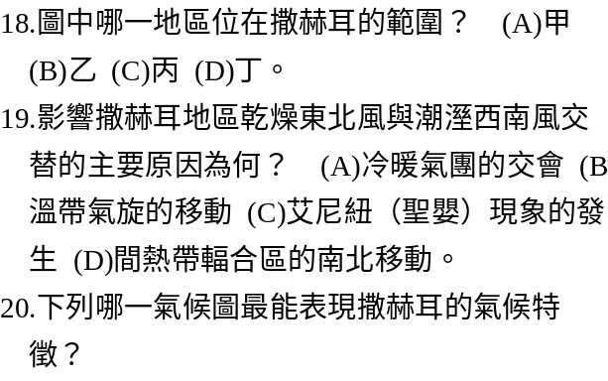 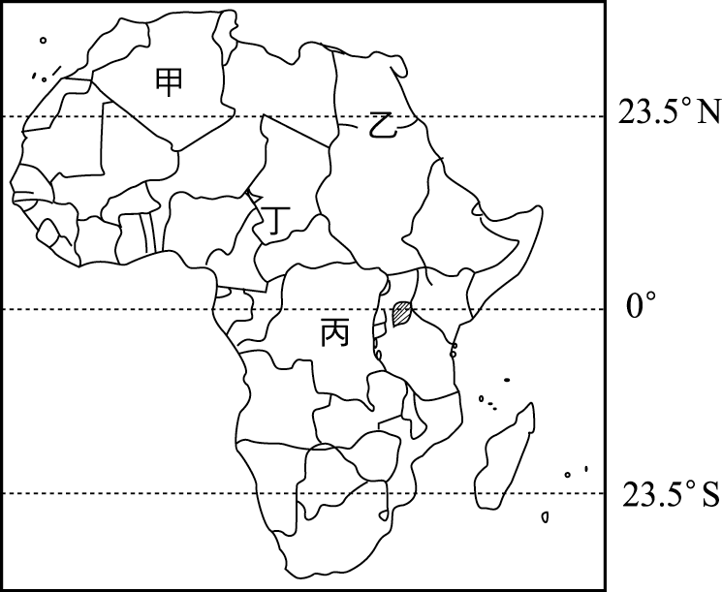
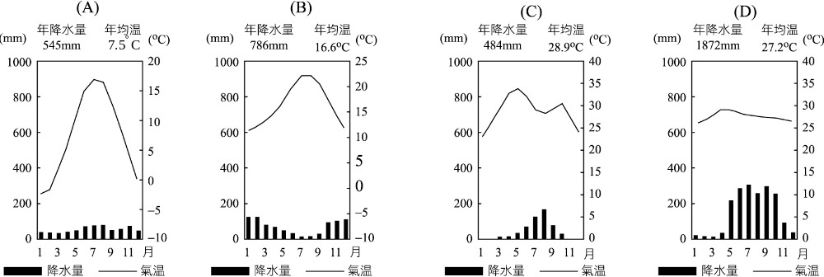

21.請問喀拉哈里沙漠氣候乾燥的原因可能有：(甲)間熱帶輻合區籠罩；(乙)副熱帶高壓籠罩；(丙)夏季信風被山脈阻擋；(丁)東側海面有涼流經過；(戊)西側海面有涼流經過。其中正確者為何？ (A)甲丙 (B)甲丁 (C)甲戊 (D)乙丙 (E)乙戊。
22.「在澳洲新南威爾斯內陸大草原的東南外環一帶，平均農場規模約800公頃；農民用一半的土地栽培小麥，其餘的土地則用以栽培飼料作物、牧草或休耕；平均每一農場飼養綿羊1500頭。」該地區的農業活動屬於哪一種類型？ (A)地中海型農業 (B)商業性穀物農業 (C)熱帶栽培業 (D)混合農業 (E)放牧業。
23.承上題，澳洲此種產業活動與歐美相比最大的特色為何？ (A)氣候較為暖溼 (B)產品更為多樣化 (C)作物種類較單一 (D)市場較為廣大 (E)經營方式較粗放。
24.右圖為澳洲的簡圖。
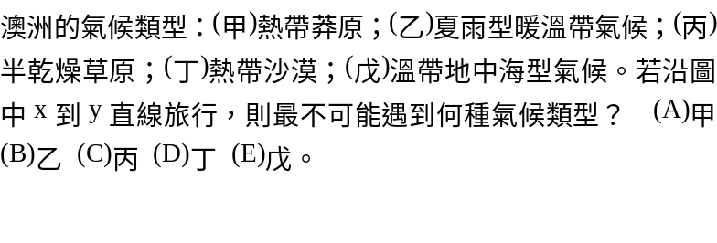 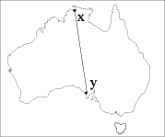
25.下圖為澳洲與各大都市的距離，外圍半徑20000公里，為地球一周之半。
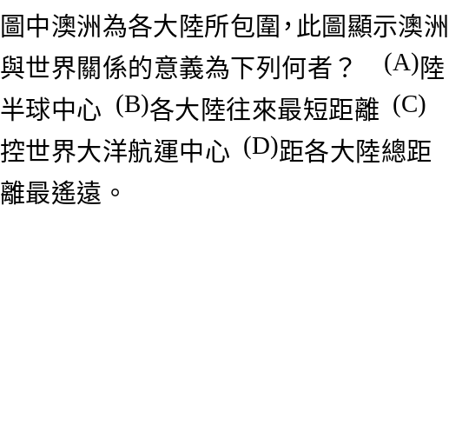 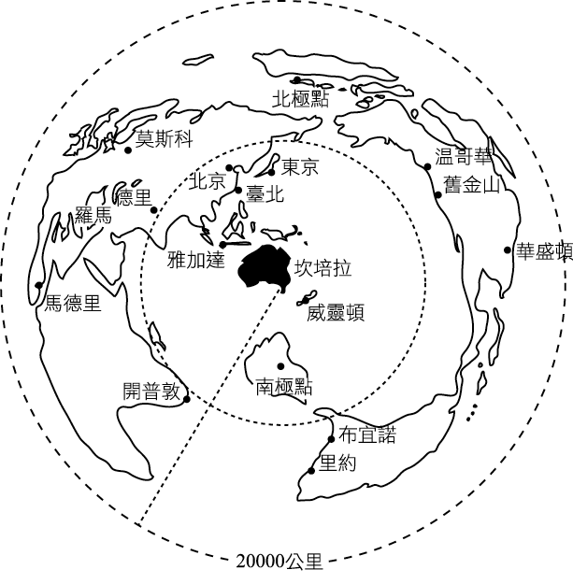
26.澳洲大致分成三個地形區，；若沿緯線劃個剖面圖，這三個地形的起伏狀態為何？
27. 下表為紐西蘭南島和北島的比較，正確的是： (A)甲丁戊 (B)乙丙丁 (C)丙丁戊 (D)乙丁戊 (E)甲乙丙。
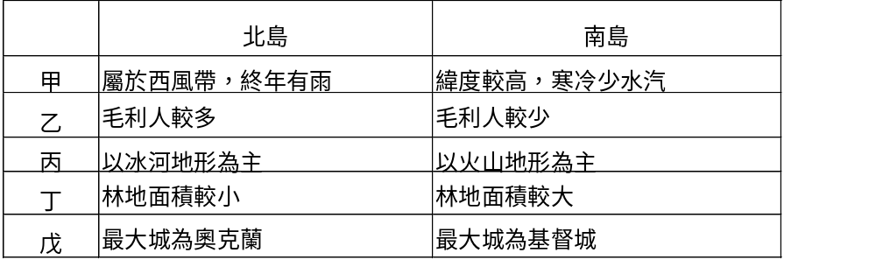

28.紐西蘭以輸出羊毛起家，現在則成為世界主要的乳製品出口國家，請問下列哪些現象是其改變的因素？(甲)都市的興起；(乙)鄰近貿易國來往便利；(丙)政府政策的推廣；(丁)加入澳大利亞聯邦，市場擴大；(戊)交通運輸的改善。正確者為： (A)甲乙 (B)甲丙 (C)乙丙 (D)乙丁 (E)丙戊。
29.紐西蘭畜牧業的特色有：(甲)牧遠重於農，比重差異大；(乙)牧羊場主要分布在東側山坡；(丙)每一乳牛場均設有電動擠乳場；(丁)牧牛場主要分布在西側山坡；(戊)畜產品主要外銷英國。哪些與「紐西蘭屬溫帶海洋性氣候」這一特徵的關係最為密切？ (A)甲丙 (B)甲丁 (C)乙丁 (D)丙丁 (E)丙戊。
30.「大洋洲」是指散布在浩瀚太平洋中的島嶼，請問：下面哪一個島嶼或群島並非在大洋洲中？ (A)琉球群島 (B)帛琉群島 (C)關島 (D)東加群島 (E)新幾內亞島。
31.珊瑚礁島國吐瓦魯，位於大洋洲，該國領導人在一份聲明中說，他們對抗環境變遷的努力已告失敗，將放棄自己的家園，舉國移民紐西蘭。該聲明中所謂之「環境變遷」最可能是下列何者？ (A)海平面上升 (B)火山爆發 (C)酸雨侵蝕 (D)臭氧層破洞 (E)沙塵暴。
32.二次大戰後，美國在太平洋的島群中建構「四角防線」。四角防線中的哪一個據點，和臺灣的距離最為接近？ (A)夏威夷群島的珍珠港 (B)阿留申群島的荷蘭港 (C)薩摩亞群島的薩摩亞 (D)馬里亞那群島的關島。
33.「在這裡我們的生活宛如在天堂，雖然沒有富裕的物質生活，但是陪伴我們的是藍天碧海。一眼望去可以看到許多甲，這對我們來說是很重要的作物呢，舉凡吃的、喝的、用的，都得靠它，而且還可以當作建材蓋房子。」在上文中所提到的甲作物指的應該是： (A)麵包樹 (B)椰子樹 (C)棗椰樹 (D)芋頭 (E)榴槤樹。
34.居住在低島的居民大多必須在島嶼的附近尋找生活資源，主要的原因是低島： (A)隨時有可能火山爆發，十分危險 (B)隨時可能被海淹沒 (C)島上土壤過於貧瘠 (D)常見水患 (E)人口過多，糧食不足。
35.極區由於緯度高所以氣候極為酷寒，其中南極的氣溫平均而言又較北極更為低寒，造成此種現象最重要的因素是：(甲)洋流；(乙)陸地；(丙)盛行風方向；(丁)高度；(戊)臭氧濃度。正確的有： (A)1項 (B)2項 (C)3項 (D)4項 (E)5項。
36. 歐盟是目前組織最完備的區域組織，下列為有關該組織的敘述：(甲) 會員國共有27個國家；(乙)日前瑞士公投決定加入歐盟；(丙)對內開放市場；(丁)全採用單一貨幣：歐元；(戊)會員國的關稅一致。正確的有： (A)甲乙丙 (B)甲丙丁 (C)乙丙丁 (D)乙丁戊 (E) 甲丙戊。
37.居住於寒帶的愛斯基摩人，其放牧馴鹿的地區，是在哪兩個景觀區內？ (A)苔原與冰冠 (B)冰冠與針葉林區 (C)針葉林與灌木林區 (D)灌木林與外洗平原區 (E)苔原與針葉林區。
38.利於國家工業發展的條件有：(甲)原料豐富；(乙)勞工充足；(丙)交通便利；(丁)政治環境安定；(戊)國內市場廣大。澳洲的工業發展具備了哪些優越條件？ (A)甲乙丙 (B)甲丙丁 (C)乙丙丁 (D)乙丁戊 (E)丙丁戊。
39.自從我國退出聯合國之後，在正式的官方外交上，受到中共「一個中國」的政策打壓，邦交國的數目不斷減少。目前我國的友邦多集中在以下哪些地區？(甲)北美洲；(乙)中美洲；(丙)大洋洲；(丁)西非；(戊)東南亞。 (A)甲乙丙 (B)甲丙戊 (C)乙丙丁 (D)丙丁戊 (E) 甲。
40.政府推行的「南向政策」，目標是要加強我與亞太地區國家的經濟合作，並分散一窩蜂至中國投資的風險。請問，亞太地區包含下面哪些國家？ (甲)菲律賓；(乙)新加坡；(丙)馬來西亞；(丁)印尼；(戊)澳、紐。以上正確者為何？ (A)甲乙丙 (B)甲丙丁 (C)乙丙丁 (D)乙戊 (E)甲乙丙丁戊。
41.交通的便利與資訊網路的進步，促使跨國企業的蓬勃發展，這些大企業為了節省生產成本，多將生產流程分散於世界各地最適宜的地點，也造成各地的分工關係，例如：在全球的資訊和通訊領域上，臺灣現階段在哪些部門扮演要角著稱？ (A)產品開發與設計 (B)產品設計與生產 (C)產品開發與銷售 (D)產品生產與銷售。

42.近年來，國際之間流行加入區域經濟組織來擴大彼此的競爭力，這種想法來自合作組成一個組織可以帶來哪一項發展的優勢？ (A)交通改善 (B)原料增加 (C)勞工素質提高 (D)規模擴大 (E)貨幣統一。
43.臺灣成為WTO的成員國，市場勢必對外開放，產業面臨強大衝擊，據一般的說法，以農業所受的問題最為嚴重，這種說法是根據臺灣下列哪一項環境特徵的推論？ (A)農業人口比例低，產值少 (B)農業非主要產業，技術相對落後 (C)耕地面積小，生產成本高 (D)耕地破碎，無法機械化。
44. 隨著世界經濟體系的轉變，世界貿易組織（WTO）的成立，帶來全球經濟自由化，也使全球進入激烈的競爭，臺灣可以利用本身的優勢，將未來的發展目標鎖定成為亞太營運中心，臺灣的優勢包括：(甲)便利的交通；(乙)良好的工業基礎；(丙)高素質的勞工；(丁)廣大的市場；(戊)高科技的開發能力；(己)中樞的地理位置。正確的有： (A)二項 (B)三項 (C)四項 (D)五項。

45.右圖為塞內加爾首都東南方塞雷爾人的土地利用
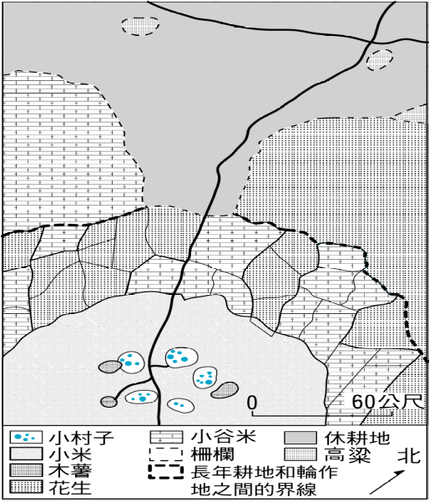 由圖可知，塞雷爾人的農耕為內圈定耕、外圈游耕，
是什麼原因使塞雷爾人改變原來純游耕的方式？
(A)雨量增加 (B)農業商業化 (C)人口增加 (D)政府土地政策
(E)國際援助，改善耕作。

46.下圖是2000年世界前六大都市（甲～己），其1950年、1970年、2000年和2015年（推估）的人口柱狀圖。請問哪個圖形是拉哥斯（位於奈及利亞）的人口成長情形？ (A)乙 (B)丁 (C)戊 (D)己 (E)甲。
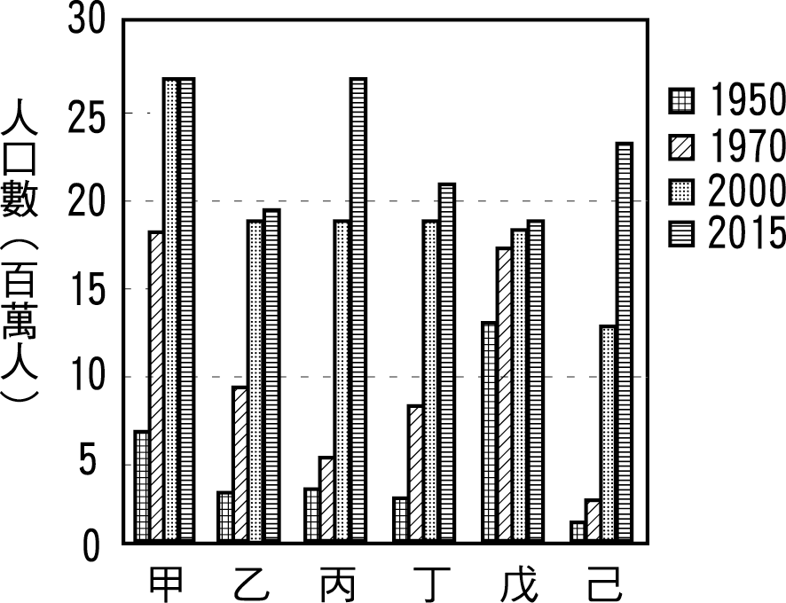

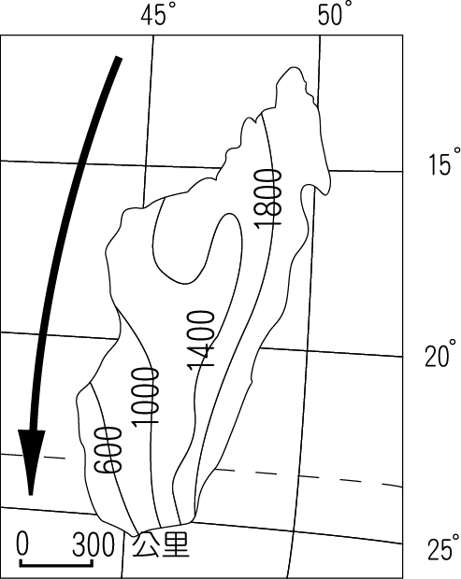
47.下圖為非洲馬達加斯加島的年雨量分布圖，請看圖回答：影響該島降雨分布型態的原因是： (A)風向、緯度 (B)風向、地形 (C)緯度、洋流 (D)地形、距海遠近 (E)洋流、距海遠近。
48.臺灣島的面積約3.6萬平方公里，則依據馬達加斯加島的長、
寬比例換算，該島面積約是臺灣的幾倍？
(A)1/3倍 (B)1倍 (C)5倍 (D)15倍 (E)60倍。

49.下圖為北極地區圖，某日小明打算從臺灣前往美西進行為期一週的旅遊，他選搭的長榮航空於3月15日上午8點從中正機場（121°E,25°N）出發直飛美國舊金山（122°W,38°N）過了13個小時終於抵達，請問小明下飛機時當地時間是幾點鐘？ (A)3月14日3點 (B)3月14日16點 (C)3月15日5點 (D)3月15日21點。
50.若長榮航空為選擇最短航程，排除一切萬難，他們會經過哪些地方？ (A)桃園→121°E→北極圈附近→60°W→38°N→舊金山 (B)桃園→121°E→北極圈附近→122°W→舊金山 (C)桃園→25°N→122°W→舊金山 (D)桃園→121°E→38°N→舊金山。
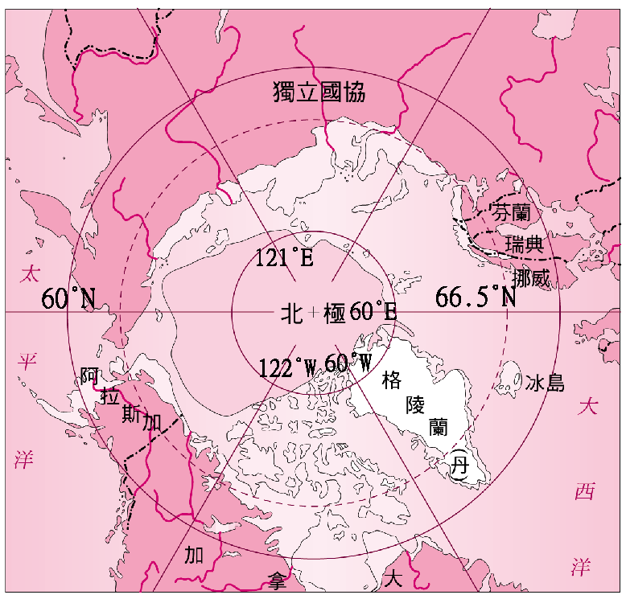

01~05 = DBACC
06~10 = BEDCC
11~15 = AAEEC
16~20 = CCDDD
21~25 = DDEBD
26~30 = DDECA
31~35 = ADBCC
36~40 = EEBCE
41~45 = BDCDC
46~50 = DBDCB

